Кроссворд по сказке «Хозяйка Медной горы»

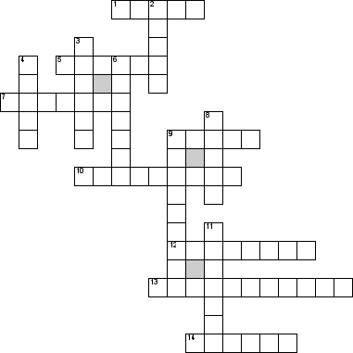

По горизонтали

1. Конец шахты, в котором приковали героя.

5. В кого превращалась Хозяйка.

7. Какой камень нашли в руке мёртвого Степана?

9. Как называются все произведения Павла Петровича Бажова?

10. Как приказчик велел наказать Степана за то, что тот передал просьбу Хозяйки Медной горы?

12. Что подарила Хозяйка Медной горы Степану?

13. Как называли в природе Хозяйку медной горы ?

14. Имя героя мастера, который встретил Хозяйку медной горы ?

По вертикали

2. Как называют большие камни, которые люди нашли после Серебряного копытца?

3. Войско Малахитницы?

4. Этим животным Хозяйка назвала приказчика.

6. Место, где добывали руду?

8. Имя невесты Степана?

9. Река, где были покосы.

11. Из этого камня платье Хозяйки.